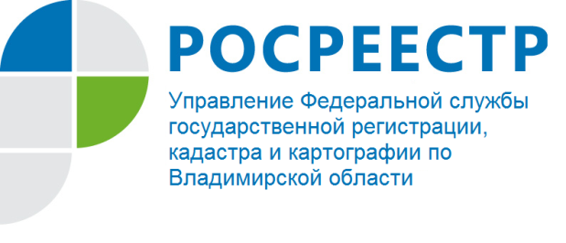
ПРЕСС-РЕЛИЗ

Управление Росреестра по Владимирской области информирует
о проведении прямой телефонной линии на тему:
«Как получить копии правоустанавливающих документов, содержащихся в Едином государственном реестре недвижимости»

Управление Росреестра по Владимирской области информирует о том, что 08 июня 2022 года будет проводиться прямая телефонная линия с населением города Владимира и Владимирской области на тему: «Как получить копии правоустанавливающих документов, содержащихся в Едином государственном реестре недвижимости».
На вопросы граждан ответит начальник Собинского отдела - Савинова Юлия Викторовна.
Время проведения прямой телефонной линии: с 13:00 до 14:00 часов.
Свои вопросы Вы можете задать по телефону: 8(4924) 22-34-84.

Материал подготовлен Управлением Росреестра
по Владимирской области

Контакты для СМИ
Управление Росреестра по Владимирской области
г. Владимир, ул. Офицерская, д. 33-а
Отдел организации, мониторинга и контроля
(4922) 45-08-29
(4922) 45-08-26

